Informe de autoevaluacion institucional
consolidado departamental, año 2009

De un total de 440 instituciones educativas de los municipios no certificados, 287 entregaron a la Secretaria de Educación para la Cultura de Antioquia, en el año 2009, información sobre autoevaluación institucional ajustada según directrices del MEN, Guía 34; que corresponde al 65.2% y un 2% entregó la autoevaluación en el formato anterior y un 33% no entregó información.

Distribución de las Instituciones Educativas según nivel de desarrollo:

Nivel de desarrollo | No. de I.E. | % | Total I.E EVALUADAS
Nivel de desarrollo uno: Existencia, el establecimiento se caracteriza por un desarrollo incipiente, parcial o desordenado, según el caso. No hay planeación ni metas establecidas y las acciones se realizan de manera desarticulada. | 10 | 4% | 287
Nivel de desarrollo dos: Pertinencia, hay principios de planeación y articulación de los esfuerzos y acciones del establecimiento para cumplir sus metas y objetivos. | 155 | 54% | 287
Nivel de desarrollo tres: Apropiación: Las acciones realizadas por el establecimiento tienen un mayor grado de articulación y son conocidas por la comunidad educativa; sin embargo, todavía no se realiza un proceso sistemático de evaluación y mejoramiento. | 115 | 40% | 287
Nivel de desarrollo cuatro: Mejoramiento continuo, el establecimiento involucra la lógica del mejoramiento continuo: evalúa sus procesos y resultados y, en consecuencia, los ajusta y mejora. | 7 | 2% | 287

A nivel departamental la mayoría de las instituciones educativas se ubican en el nivel de desarrollo dos Pertinencia: Lo que quiere decir que cuentan con el Proyecto Educativo Institucional formulado de conformidad con las exigencias de Ley, en su elaboración se tuvieron en cuenta las características del entorno y la diversidad de la población.

Como debilidad se presenta la falta de apropiación (direccionamiento estratégico, el, currículo, modelo pedagógico, del manual de convivencia, gobierno escolar…) y consensos por parte de toda la comunidad educativa para llevar a la práctica el PEI como institución integrada e inclusiva.

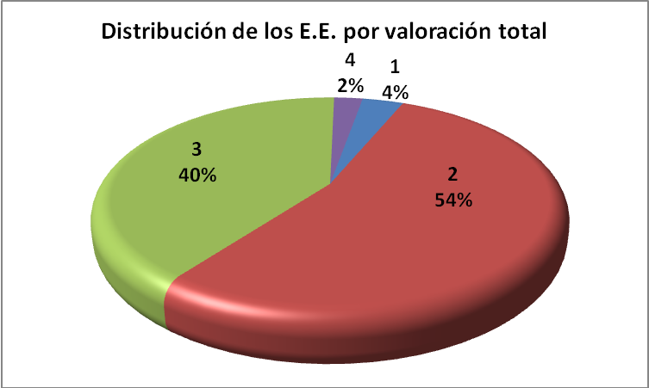

El 40% de las Instituciones Educativas (115), están en el nivel de desarrollo tres, “Apropiación, las acciones realizadas por el establecimiento tienen un mayor grado de articulación y son conocidas por la comunidad educativa. Presentan como debilidad la no implementación de un sistema de seguimiento, evaluación y permita tomar las decisiones pertinentes y definir las acciones correctivas y de mejoramiento necesarias.

El 2% de las Instituciones Educativas (7), están en el nivel de desarrollo cuatro, mejoramiento continuo: “El establecimiento involucra la lógica del mejoramiento continuo: evalúa sus procesos y resultados y, en consecuencia, los ajusta y mejora.”

El 4% restante (10 IE) están en el nivel de desarrollo uno, existencia: “El establecimiento se caracteriza por un desarrollo incipiente, parcial o desordenado, según el caso. No hay planeación ni metas establecidas y las acciones se realizan de manera desarticulada.”

Resultados “Promedio y desviación standar” autoevaluación institucional: En la gráfica que aprece a continuación se pueden observar los resultados consolidados de la autoevaluación por área de gestión con un promedio general de dos cinco (2.5). La mayoría de las Instituciones Educativas de Antioquia tienen su Proyecto Educativo Institucional bien formulado y acorde con la normatividad vigente, con criterios de unificación, articulación y pertinencia a la nueva institucionalidad, pero no hay consensos entre docentes y comunidad educativa para llevarlo a la práctica.

Las instituciones educativas no han implementado un sistema de seguimiento y evaluación y mejoramiento continuo.
Puede observarse en la gráfica que los resultados son homogéneos y no se presenta dispersión pues los resultados individuales obtenidos por las instituciones educativas son muy similares entre sí

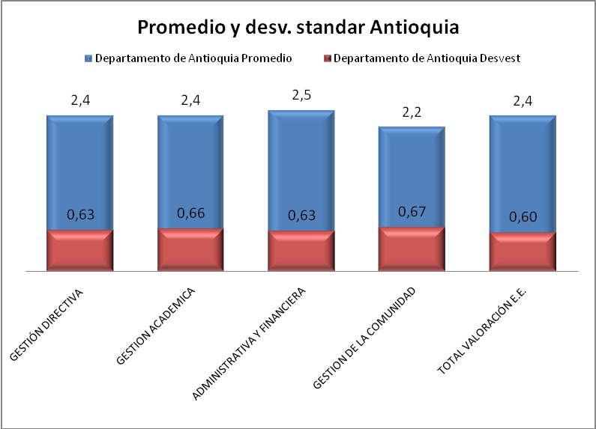

Resultados del área de gestión directiva por componentes: A nivel general puede decirse que en la práctica y puesta en marcha del PEI aún no se logrado la integración institucional, puesto que a pesar de los esfuerzos planificadores prevalece el liderazgo de la sede principal.

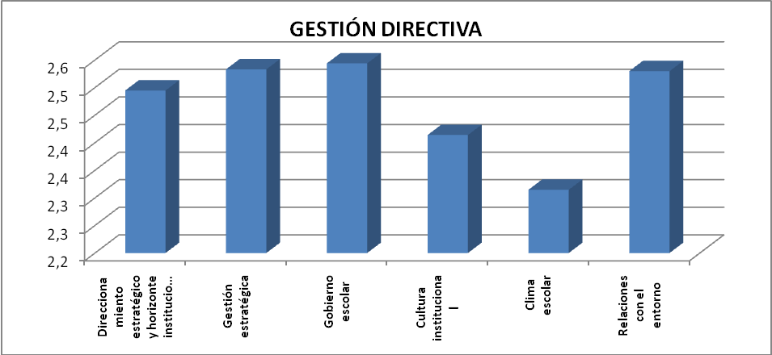

Tal como puede observarse en la gráfica anterior el mayor nivel de debilidad en el área de gestión directiva se presenta en el componente de clima escolar y las debilidades más marcadas las que se relacionan a continuación:
- Comunidad educativa con débiles procesos participativos
- El gobierno escolar está constituido pero su funcionamiento es débil
- La comunidad educativa tiene pocas herramientas conceptuales y metodológicas para realizar procesos participativos.
- Manejo de casos difíciles, no se cuenta con personal capacitado para atender: población con problemas psicológicos, consumo de sustancias psicoactivas, dificultades en la socialización, manejo del conflicto, para aplicar debido proceso académico y disciplinario.
- Los procesos de inducción a alumnos nuevos son incipientes o no se llevan a cabo.
- Los estudiantes presentan gran desmotivación para el aprendizaje y le ven poca utilidad en la básica secundaria y media.

No | GESTIÓN DIRECTIVA
 | Componentes | Promedio | Fortalezas | Debilidades
1 | direccionamiento estratégico y horizonte institucional | 2.5 | Hay avances en la formulación de la misión, la visión y los principios que orientan estratégicamente la institución | Falta apropiación del direccionamiento estratégico.  Se presenta debilidad en la formulación de metas medibles y articuladas al direccionamiento estratégico. No hay una cultura de seguimiento y evaluación al cumplimiento de metas.
2 | Gestión estratégica | 2,5 | Los PEI cuentan con planes, proyectos y acciones, estratégicas y pedagógicas articuladas. Conocen los resultados de evaluaciones (internas y externas) y las usan al elaborar sus diagnósticos y planeaciones. | Faltan consensos en la comunidad educativa para llevar a la práctica los procesos, hacerles seguimiento y evaluación y definir las acciones correctivas y/o de mejoramiento
3 | Gobierno escolar | 2,5 | Los diferentes estamentos del gobierno escolar están conformados en el marco de la integración institucional, y cuentan con una agenda y cronograma de trabajo de acuerdo con las competencias de cada uno de ellos.  No se cuenta con un sistema de evaluación de los aprendizajes, pertinente y acorde con la nueva normatividad. | A las reuniones de de diferentes estamentos de gobierno escolar no asisten con regularidad todos sus miembros, afectando negativamente las decisiones. Además tienen debilidades en el manejo conceptual de los temas educativos para que la participación sea asertiva.  La mayoría de las comunidades educativas aun no han asimilado la dimensión del proceso de evaluación escolar y su incidencia en la calidad de la educación para iniciar la formulación del mismo.
4 | Cultura institucional | 2,4 | Las IE (54%) en su PEI tienen definidos mecanismos de comunicación, trabajo en equipo, reconocimiento de logros. | El 54% de las IE no han implementado procesos para documentar, sistematizar y divulgar las buenas prácticas pedagógicas, administrativas y culturales.
5 | Relaciones con el entorno | 2,5 | Las IE (54%) cuentan con políticas de comunicación e interacción con las familias o acudientes, autoridades educativas, el sector productivo (convenios) y se han establecido los canales de comunicación, el tipo y la periodicidad de la información | (54%) de las IE no realizan seguimiento sistemático a los resultados de los procesos de interacción que permita implementar correctivos y acciones de mejoramiento.

Área de gestión académica

En la gráfica que aparece a continuación puede observarse la ubicación de las instituciones educativas según el nivel de desarrollo presentado en el área de gestión académica.

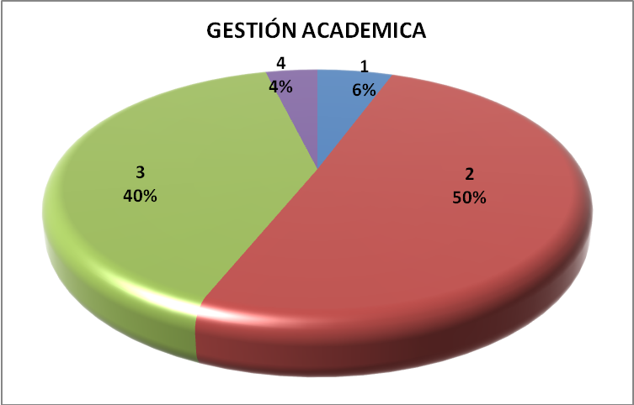

El mayor nivel de debilidad del área de gestión académica se encuentra en el componente de valoración y seguimiento académico en los componentes:
- Seguimiento a los resultados académicos
- Uso pedagógico de las evaluaciones externas
- Seguimiento a la asistencia
- Actividades de recuperación
- Apoyo pedagógico para estudiantes con dificultades de aprendizaje
- Seguimiento a los egresados

Es de anotar, que esta debilidad se relaciona de manera directa con la principal característica de las IE que se ubican en el nivel de desarrollo dos, que en ninguno de los componentes y procesos de las áreas de gestión han logrado consensos para llevar a la práctica el PEI, ni han logrado implementar un sistema de evaluación y seguimiento que permita la toma de decisiones de manera oportuna y el mejoramiento continuo.

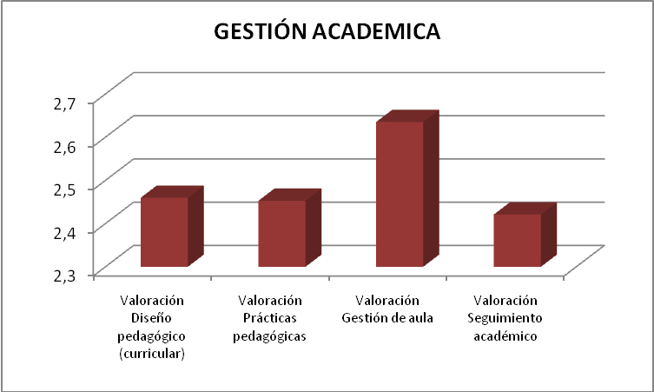

GESTION ACADEMICA
Componentes | Promedio | Fortalezas |  |  | Debilidades
Diseño pedagógico (curricular) | 2,5 | El 54% de las IE tienen un plan de estudios institucional que cuenta con proyectos pedagógicos y contenidos transversales, y en su elaboración se tuvieron en cuenta las características del entorno, la diversidad de la población, el PEI, los lineamientos curriculares y los estándares básicos de competencias establecidos por el MEN.  En el enfoque metodológico hacen explícitos los acuerdos básicos relativos a métodos de enseñanza, relación pedagógica y usos de recursos que responde a las características de la diversidad de la población. |  |  | La mayoría de los docentes de las IE no fundamentan los planes de aula de las áreas, grados y sedes en el plan de estudios definido en el PEI  La mayoría de las instituciones no han definido en el PEI el sistema de evaluación de los desempeños académicos de los estudiantes.  Entre los docentes de cada institución no hay consensos para la aplicación de planes y programas de refuerzo y atención a estudiantes de bajo logro.
Prácticas pedagógicas | 2,5 | La mayoría de las instituciones tienen definido por escrito el enfoque metodológico.  Tienen definida la política para dotación y el uso de los recursos para el aprendizaje. |  |  | En la práctica, los docentes de las IE en mención no tienen acuerdos básicos relativos a métodos de enseñanza, relación pedagógica y usos de recursos, articulados al PEI. Cada quien maneja el área de acuerdo con su saber.
Gestión de aula | 2,6 | En la mayoría de las instituciones educativas, los planes de clases desarrollan el plan de estudios y allí se definen: (1) los contenidos del aprendizaje; (2) los logros; (3) el rol del docente y del estudiante; (4) la elección y uso de los recursos didácticos; (5) los medios, momentos y criterios para la evaluación; y (6) los estándares de competencia.  En el 54% de las instituciones educativas se presentan esfuerzos colectivos por trabajar con estrategias alternativas a la clase magistral. Además, se tienen en cuenta los intereses, ideas y experiencias de los estudiantes.  Los mecanismos de evaluación del rendimiento académico son conocidos por la comunidad educativa. |  |  | Los planes de clase no son elaborados y aplicados por todos los docentes, en todas las sedes, niveles, áreas o grados.  En el PEI definieron estrategias de evaluación de acuerdo con las características de la población, pero sólo se aplican ocasionalmente
Seguimiento académico | 2,4 | La mayoría de las IE diseñan las acciones refuerzo y recuperación y de apoyo pedagógico a los estudiantes de bajo logro. |  |  | Los planes de refuerzo y recuperación y apoyo a estudiantes de bajo logro no cuentan con indicadores y mecanismos claros de seguimiento y retroalimentación para estudiantes, familia y prácticas docentes.

Área de gestión Administrativa y financiera:

En la gráfica que aparece a continuación se puede observar la distribución porcentual de las instituciones según el nivel de desarrollo:

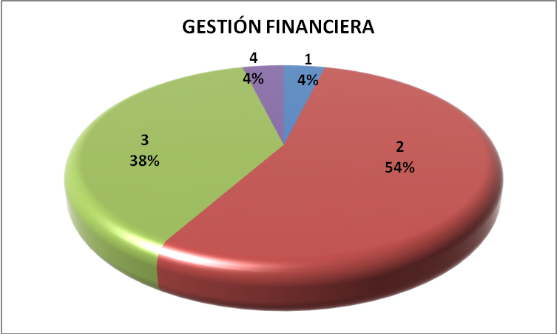

En esta área de gestión las mayores fortalezas de las IE están en el componente de apoyo financiero y contable: elaboración de presupuesto anual del Fondo de Servicios Educativos, el manejo de ingresos y gastos, contabilidad y presentación de informes contables a los entes competentes del control fiscal.

El componente con mayores niveles de debilidad es el de: Administración de la planta física y de los recursos, la mayoría de las IE no cuentan con un programa de mantenimiento preventivo y correctivo planta física, de equipos y recursos para el aprendizaje.

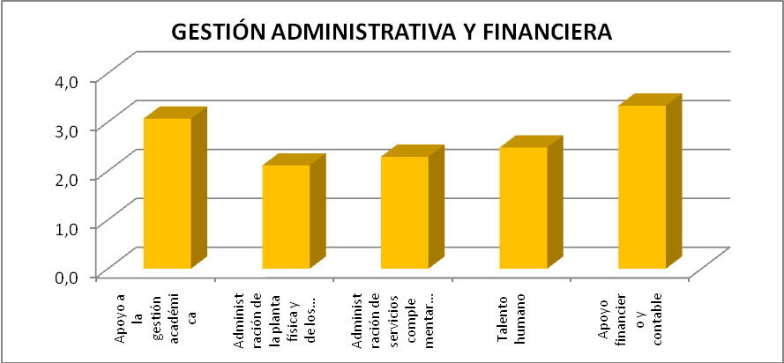

ADMINISTRATIVA Y FINANCIERA
Componentes | Promedio | Fortalezas | Debilidades
Apoyo a la gestión académica | 3,1 | El 54% de las IE cuentan con una política para desarrollar el proceso de matrícula que garantiza su agilidad y coherencia con los lineamientos nacionales y locales, al igual que para manejar el sistema de archivos y la expedición de boletines y certificados | El 54% de las instituciones cuentan auxiliares administrativas (contratadas por SEDUCA) sin la preparación para el cargo y con total desconocimiento del SIMAT
Administración de la planta física y de los recursos | 2,1 | La mayoría de las IE realizan y / o gestionan las reparaciones locativas que se presenten. | La mayoría de las IE no cuentan con un programa de mantenimiento preventivo y correctivo planta física, de equipos y recursos para el aprendizaje.
Administración de servicios complementarios | 2,3 | Cada sede tiene programas de bienestar estudiantil (cruz roja, cafetería) y la mayoría de las instituciones cuenta con el apoyo de otras entidades para la prestación del servicio de restaurante escolar. | La mayoría de las instituciones presentan debilidades el manejo de casos difíciles, no se cuenta con personal capacitado para atender: población con problemas psicológicos, consumo de sustancias psicoactivas, dificultades en la socialización, manejo del conflicto. No cuentan con profesionales como psicólogo, y otros que requieren para el desarrollo de programas de inclusión
Talento humano | 2,5 | Las IE se ajustan a la norma en cuanto a la asignación de carga académica, horarios y evaluación de desempeño para docentes, directivos vinculados según decreto 1278 y personal administrativo; aún no se ha logrado generar la cultura del seguimiento y evaluación y mejoramiento continuo | Una parte del personal vinculado a las IE comparte la filosofía, principios, valores y objetivos y dedica algún tiempo a la realización de actividades relacionadas con estos aspectos.

Resultados área de gestión de la comunidad: En relación con las demás áreas de gestión ésta presenta un mayor nivel de debilidad; el 11%, de las Instituciones Educativas están ubicadas en el nivel de desarrollo uno y 162 osea el 57% están ubicadas en el nivel de desarrollo dos tal como puede apreciarse en gráfica que aparece a continuación.

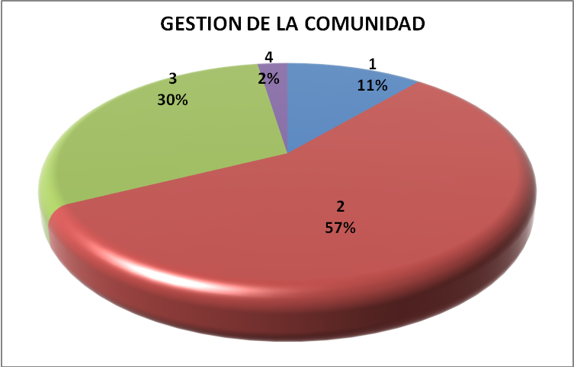

En el área de gestión de la comunidad presenta los resultados más bajos en el componente de prevención de riesgos: físicos, psicosociales e implementación de programas de seguridad.

Las instituciones educativas cuentan con programas formulados para la prevención de riesgos físicos y sicosociales que hacen parte de los proyectos transversales (educación ambiental, educación sexual…) y son coherentes con el PEI.

Para atender riesgos identificados en las comunidades educativas como embarazo en adolescentes, consumo de sustancias psicoactivas, violencia intrafamiliar, abuso sexual, físico y psicológico es muy poco lo que están haciendo y pueden hacer las IE con los recursos humanos, físicos y financieros que en el momento tienen.

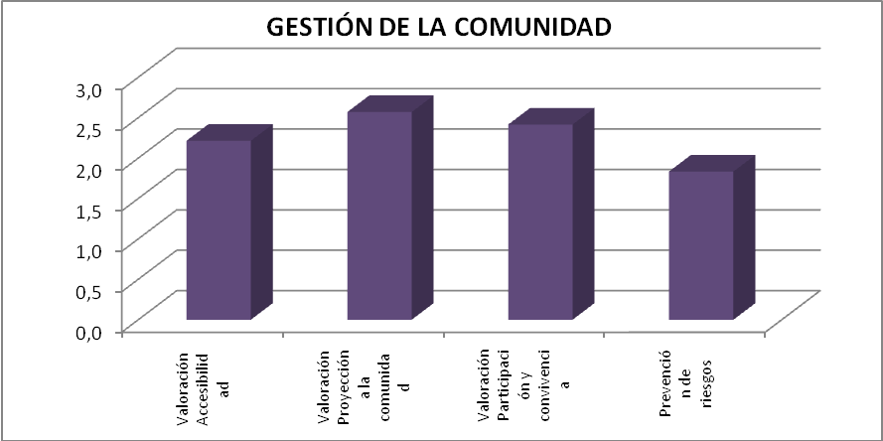
GESTION DE LA COMUNIDAD
Componentes | Promedio | Fortalezas | Debilidades
Accesibilidad | 2,2 | En las IE se atienden todos los estudiantes que demanden el servicio pero no cuentan con acciones pedagógicas intencionadas para atender la diferencia y no exclusión | Las IE no cuentan con el personal calificado para atender las necesidades y demandas la población estudiantil (diversidad y no exclusión)
Proyección a la comunidad | 2,6 | Las IE cuentan con el proyecto de escuela familiar formulado como un programa pedagógico institucional que orienta a los integrantes de la familia respecto de la mejor manera de ayudar a sus hijos en el desarrollo de competencias académicas o sociales y apoyar la institución en sus diferentes procesos. | Los procesos de implementación de la escuela familiar son insipientes. No han definido sistema de seguimiento y evaluación del mismo.
Participación y convivencia | 2,4 | Las IE han diseñado los mecanismos y programas de participación en concordancia con el PEI y buscan la creación y animación de diversos escenarios para que el estudiantado se vincule a ellos a partir del reconocimiento de la diversidad.  En la mayoría de las IE la asamblea de padres funciona de acuerdo con lo estipulado en la normatividad vigente y el consejo de padres participa en algunas decisiones relativas al mejoramiento de la institución. | No obstante los esfuerzos realizados por las IE en la planificación, al llevarlos a la práctica su sentido en la vida escolar no alcanza a sensibilizar al conjunto de la comunidad educativa.  Las instituciones no poseen los canales de comunicación claros y abiertos que facilitan a los padres de familia el conocimiento de sus derechos y deberes, de manera que ellos se sienten miembros legítimos de la asamblea y del consejo

Preparó: AEJ

